Jurnal Desiminasi Teknologi

PERANCANGAN ALAT PERSAWAHAN DENGAN PENGGERAK MESIN PEMOTONG RUMPUT

M Fikri Ramadhan1, Togar PO Sianipar2, Muhammad Lazim3
ramadhanfikri914@gmail.com

Abstrak: Pertanian padi merupakan salah satu komponen vital dalam pemenuhan kebutuhan pangan dunia. Namun salah satu tantangan besar yang dihadapi oleh petani padi merupakan pertumbuhan gulma yang dapat menghambat pertumbuhan dan hasil panen padi. Dalam upaya untuk meningkatakan efisiensi pertanian padi dan mengurangi beban kerja petani mengembangkan alat penyiang gulma padi berbasis mesin pemotong rumput menjadi suatu alternatif yang menjanjikan.
Berdasarkan hasil pengujian alat pemotong rumput untuk persawahan yang telah di lakukan dengan lahan persawahan dengan luas 10 m² di dapatkan waktu 25,03 menit menghabiskan bahan bakar 280 ml sedangkan untuk luas 10 m² di lahan kosong di dapat waktu 15,10 menit menghabiskan bahan bakar 170 ml. Sedangkan untuk percobaan ke dua dengan luas lahan yg sama 8 m² dimana di lahan persawahan di dapat waktu 17,03 menit menghabiskan bahan bakar 210 ml, sedangkan di lahan kosong di dapatkan waktu 8,34 menit yang menghabiskan bahan bakar 110 ml.
Kata kunci: Perancangan Alat, Persawahan, Dengan Penggerak, Mesin pemotong Rumput.

Abstract: Rice farming is a vital component in meeting world food needs. However, one of the big challenges faced by rice farmers is the growth of weeds which can inhibit the growth and yield of rice crops. In an effort to increase the efficiency of rice farming and reduce the workload of farmers, developing a grass cutting machine-based rice weeder has become a promising alternative.
Based on the results of testing grass cutting tools for rice fields which were carried out on rice fields with an area of ​​10 m2, it took 25.03 minutes to consume 280 ml of fuel, while for an area of ​​10 m2 on empty land, it took 15.10 minutes to consume 170 ml of fuel. ml. Meanwhile, for the second experiment with the same land area of ​​8 m2, in rice fields it took 17.03 minutes to consume 210 ml of fuel, while on empty land it took 8.34 minutes to consume 110 ml of fuel.
Keywords:Tool Design, Rice Fields, With Drive, Lawn Mower.

^{2,3} Dosen Program Studi Teknik Mesin, Fakultas Teknik, Universitas Tridinanti Palembang.

PENDAHULUAN

Pertanian padi merupakan salah satu komponen vital dalam pemenuhan kebutuhan pangan dunia. Namun salah satu tantangan besar yang dihadapi oleh petani padi merupakan pertumbuhan gulma yang dapat menghambat pertumbuhan dan hasil panen padi. Penyiang gulma secara manual adalah pekerjaan yang melelahkan dan memakan waktu yang dapat memerlukan banyak tenaga kerja.
Dalam upaya untuk meningkatakan efisiensi pertanian padi dan mengurangi beban kerja petani mengembangkan alat penyiang gulma padi berbasis mesin pemotong rumput menjadi suatu alternatif yang menjanjikan. Alat ini diharapkan dapat membantu dalam mengendalikan pertumbuhan gulma secara efektif, meningkatkan hasil panen, dan mengurangi ketergantungan dalam pekerjaan manual.

TINJAUAN PUSTAKA

Alat penyiang gulma padi adalah sebuah perangkat atau mesin yang dirancang khusus untuk membersihkan gulma atau tanaman liar yang tumbuh diantara tanaman padi dilahan pertanian tujuan utama dari alat ini adalah untuk menghilangkan gulma tanpa merusak tanaman padi yang sedang tumbuh.
Alat penyiang gulma dapat bervariasi dalam desain dan jenisnya beberapa diantara menggunakan prinsip pemotong, mirip dengan mesin pemotong rumput untuk memotong atau menghancurkan gulma alat ini dapat berjalan di antara barisan tanaman padi dan secara otomatis menghilngkan gulma saat bergerak.
Penggunaan alat penyiang gulma padi dapat membantu petani dalam menggendalikan pertumbuhan gulma, menyingkatkan produktifitas pertanian padi, dan mengurangi beban kerja manual. Ini merupakan salah satu inovasi dalam pertanian yang bertujuan untuk mempermudah dan meningkatkan hasil panen dengan mengurangi kompentisi tanaman padi dengan gulma yang dapat merugikan.

Perhitungan R_{A} R_{B}

∑ R_{A}
W _{Mesin} + W_{kerangka} – R_{B} + R_{A}

Kecepatan roda penggerak
F gesek = m (v2/R)
$μ$ x (m x g) = m (v2/R)

Momen puntir poros pada roda penggerak
M_{p} = F_{t} $×$ r (kg.cm)

Dimana :
F_{t} = Gaya tangansial pada roda penggerak
r = Jari – jari roda traksi .

Gearbox
Putaran motor penggerak ditransmisikan pada gearbox, dapat dihitung dengan hubungan :
n_{g} = $\frac{n_{1}}{i}$ (rpm)………… (Sularso, Hal. 166)

Dimana :
n₁ = Putaran pada poros motor penggerak
i = Rasio gearbox dari sepesifikasi

Perhitungan panjang rantai
Pada rantai dalam perancangan kali ini menggunakan konfigurasi seproket kecil (Z₁) dan sproket besar (Z₂) dengan masing – masing jumlah gigi sproket sebanyak 15 (Jumlah gigi kecil) dan 60 (jumlah gigi besar). Adapun Panjang rantai dinyatakan dalam jumlah mata rantai. Berikut ini merupakan perhitungan Panjang rantai dengan menggunakan rumus ,yaitu:
Lp = $\frac{Z_{1+ Z_{2}}}{2}$ + 2cp + $\frac{[\left(Z_{2- Z_{1}}\right)/ 6,28]^{2}}{cp}$
…………………………...…(Lit. 1. Hal.198)

Dimana :
Lp = Panjang rantai
Z₁ ₌ Jumlah gigi sproket kecil
Z₂ = Jumlah gigi sproket besar
C = Jarak sumbuh poros
P = Jarak bagi rantai

Kecepatan linear rantai
Rantai yang dimaksud dalam perancangan kali ini adalah rantai yang di gunakan untuk meneruskan tenaga putaran dari engine menuju poros transmisi tengah. Adapun besar kecepatan linier rantai dapat dihitung menggunakan rumus, yakni : n₁
V = $\frac{P. z_{1}.n_{g}}{1000 ×60}$ (m/detik)…(Sularso, Hal. 198)

Dimana :
V = kecepatan rantai (m/s)
P = jarak bagi rantai
Z₁= Jumlah gigi sproket kecil
n_{g} = Putaran pada sproket poros pengerak

Diameter lingkara seproketpenggerak (D_{P})
Sproket pada poros gearbox, maka dapat di hitung diameter lingkaran dengan persamaan :
d_{p} = $\frac{p}{\sin{(180° / z_{1}}}$ (mm)… (Sularso, Hal. 197)

Dimana :
P = Jarak bagi ratai
Z₁ = Jumlah gigi pada sproket gearbox

Diameter lingkara seproket yang digerakkan(D_{P})
Sproket pada poros yang digerakkan, maka dapat di hitung dengan persamaan :
d_{p} = $\frac{p}{\sin{(180° / z_{2)}}}$ (mm)… (Sularso, Hal. 197)

Dimana :
P = Jarak bagi rantai
Z₂ = Jumlah gigi pada sproket poros yang di gerakkan

Momen puntir pada motor penggerak
Momen punter pada motor penggerak, dapat dihitung menggunakan persamaan :
M$p_{1}$ = F_{t} . $r_{1}$ (kg.cm)……......(Sularso, Hal.25)

Dimana :
F_{t} = Gaya tangan sial
r₁ = Jari – jari sproket penggerak

Daya motor penggerak
Daya motor penggerak yang di perlukan untuk memutar rodah penggerak, dapat dihitung dengan hubungan :
N = $\frac{(Mp_{1 }/ 1000) (2πn_{1 }/ 60)}{102}$ (kw)
………………………………(Sularso, Hal. 7)
Dimana :

M$p_{1}$ = Momen puntir pada poros motor penggerak
$n_{1}$ = Putaran motor penggerak

Putaran motor penggerak
Rasio pada gearbox = 1:10 maka putaran masuk gearbox :
n_{m} = Rasio $×$ n_{sp}

Dimana :
rasio pada gearbox
nsp putaran pada sproket penggerak

METODOLOGI PENELITIAN

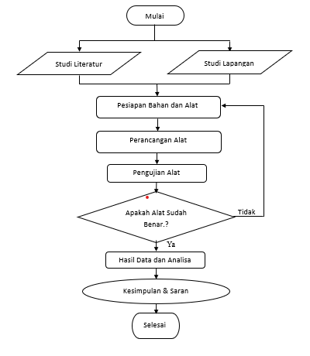
Gambar 1 Diagram alir penyelesaian Masalah

Metode Penelitian

Metode yang digunakan pada penelitian ini adalah metode studi pustaka dan metode studi lapangan, yakini sebagai berikut
- Studi Pustaka : Metod studi pustaka dilakukan dengan cara mencari buku-buku untuk mendapatkan teori dan rumus-rumus yang mendukung dan berhubungan dengan alat penyiang gulma padi berbasis mesin pemotong rumput
- Studi Lapangan : Metode studi lapangan dilakukan dengan cara melihat keadaan yang nyata di lapang, untuk mendapatkan informasi tentang alat prnyiang gulma padi

Perancangan Alat

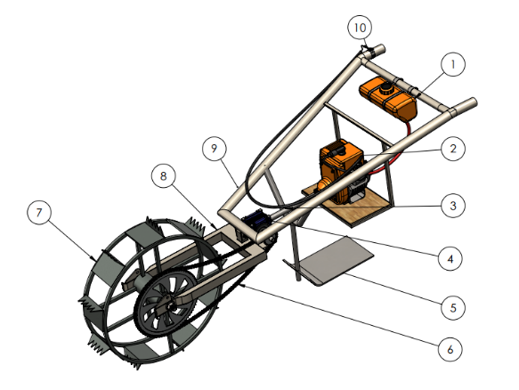
Gambar 2 Perancangan Alat
Keterangan gambar :
- Tangki Bensin
- Motor Bakar
- Pipa Penghubung
- Gearbox Rotary
- Garpu
- Rantai
- Roda Mata Pisau
- Arm Motor
- Garpu
- Rangka
- Handle Gas

Cara Kerja Alat
perancangan alat penyiang gulma padi dengan menggunakan mesin pemotong rumput, Maka dapat di jelaskan cara kerjanya dimana untuk mengoperasikan dalam proses pemotongan gulma padi, Dengan cara kerjanya di dorong dengan menggunakan sistem cakar dengan mata pisau cakar berderet pada sebuah roda. Dengan sistem ini gulma akan tercabut sampai ke akar-akarnya dan mempermuda para petani mencabut gulma/tanaman liar.

Bahan – Bahan Yang Di Gunakan
1. Besi Pipa
2. Besi Behel
3. Plat Glvanis
4. Cat
5. Dan lain-lain

Perosedur Pembuatan Alat
Adapun prosedur pembuatan alat penyiang gulma padi berbasis mesin pemotong rumput, adalah:
- Memotong besi pipa sesuai ukuran yang akan dibuat, menjadi rangka pada alat tersebut dengan ukuran yang sudah di rencanakan, lalu di bentuk sesuai perancangan rangka, kemudian proses pengelasan sampai menjadi ranka yang berbentuk persegi.
- Lakukan proses pembuatan rangka dan untuk pembuatan stang pengatur gas dengan yang telah di rencanakan.
- Kemudian pasang semua komponen-komponennya.
- Tahap yang dimana dilakukan pengujian alat.

Analisa Dan Pembahasan
- Perhitungan Bagian – Bagian Alat
Adapun data awal pengujian alat modifikasi mesin pemotong rumput untuk persawahan yang didapat seperti pada gambar 3
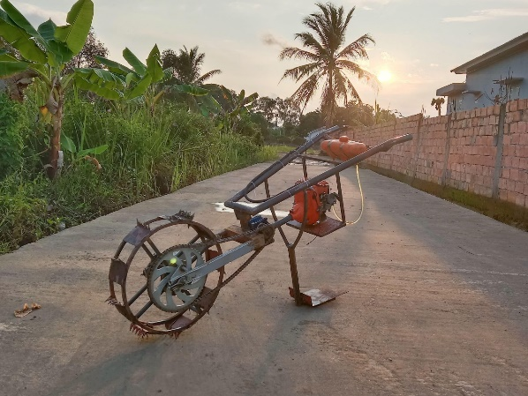
Gambar 3 Data Awal Pengujian Alat
Sebelum dilakukan pengujian komponen-komponen yang terdapat pada alat modifikasi mesin pemotong rumput untuk persawahan dapat di hitung beberapa perhitungan perancangan berikut ini :

- Menghitung gaya pada R_{A} R_{B}

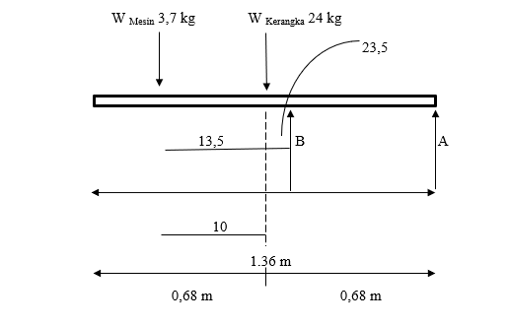
∑ R_{A} = 0
W _{Mesin} + W_{kerangka} – R_{B} + R_{A} = 0
3,7 – 24 – R_{B} = 0
- R_{A} - R_{B} = 27,4
∑ M_{B} = 0
- R_{A} × 68 + W _{Kerangka} (68 – 44,5) + W_{mesin}
- R_{A} × 68 + W _{Rangka} (23,5) – W _{Mesin} (13,5) = 0
- R_{A} × 68 + 24 (23,5) – 3,7 (13,5) = $\frac{514,05}{68}$ = 7,759
R_{A} = 7,759 × 9,81
= 76,11 N
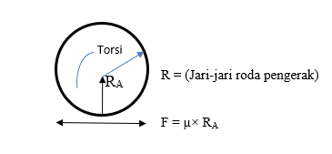
µ = Koefesien gesek antara ban dan lumpur = 0,8
R = Jari – jari rodah penggerak = 22,5 cm
F = Gaya dorong yang bekerja pada roda penggerak
F = 0,8 × 76,11 N
= 60,1 N

C. Kecepatan Roda Penggerak
F gesek = m (v2/R)
$μ$ x (m x g) = m (v2/R)
$μ$ x g = v2/R
V2 = $μ$ x g x R
V = $\sqrt{μ x g x R}$
V = $\sqrt{0,8 x 9,81 x 22,5}$
= 1,7 m/s

D. Momen Puntir Poros Rodah Penggerak
M_{p} = F_{t} $×$ r (N.cm)
Dimana :
F_{t} = Gaya tangansial pada roda penggerak = 60,1 N
r = Jari – jari roda traksi = 22,5 cm
Maka :
Mp = F_{t} $×$ r
= 60,1 N $×$ 22,5 cm
= 1.352,25 N.mm

E. Teransmisi

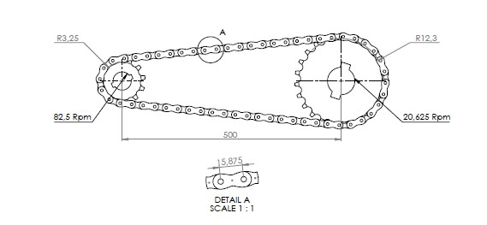

Gambar 4 Rantai Dan Seproket
F. Gearbox
Putaran motor penggerak ditransmisikan pada gearbox, dapat dihitung dengan hubungan :
n_{g} =$\frac{n_{1}}{i}$ (rpm)…………… (Sularso, Hal. 166)
Dimana :
n₁ = Putaran pada poros motor penggerak = 7000 rpm
i = Rasio gearbox dari sepesifikasi = 1:10
Maka :
n_{g} = $\frac{7000}{10}$ (rpm)
= 700
G. Panjang Rantai
Pada rantai dalam perancangan kali ini menggunakan konfigurasi seproket kecil (Z₁) dan sproket besar (Z₂) dengan masing – masing jumlah gigi sproket sebanyak 15 (Jumlah gigi kecil) dan 60 (jumlah gigi besar). Adapun Panjang rantai dinyatakan dalam jumlah mata rantai. Berikut ini merupakan perhitungan Panjang rantai dengan menggunakan rumus ,yaitu:
L_{p} = $\frac{Z_{1}+ Z_{2}}{2}$ + 2C_{p} + $\frac{[\left(Z_{1}- Z_{2}\right)/6,28]^{2}}{C_{p}}$ (cm)…………………(Sularso, Hal. 197)
Dimana :
Z₁ ₌ Jumlah gigi sproket kecil = 15 (Jumlah gigi)
Z₂ = Jumlah gigi sproket besar = 60 (Jumlah)
C_{p} = Jarak sumbuh poros, dinyatakan dalam jumlah mata rantai = 15 mm
Maka :
L_{p} = $\frac{15+60}{2}$+ 2 . 15 + $\frac{[(60-15)/ 6,28]^{2}}{9,8}$ (cm)
= 45 + 30 + 6,083 (cm)
= 81 cm

H. Kecepatan Linear Rantai
Rantai yang dimaksud dalam perancangan kali ini adalah rantai yang di gunakan untuk meneruskan tenaga putaran dari engine menuju poros transmisi tengah. Adapun besar kecepatan linier rantai dapat dihitung menggunakan rumus, yakini :n₁
V=$\frac{P. z_{1}.n_{g}}{1000 ×60}$(m/detik)…(Sularso, Hal. 198)
Dimana :
V = kecepatan rantai (m/s)
P = jarak bagi rantai = 18 mm (diukur)
Z₁= Jumlah gigi sproket kecil = 15 (buah)
n_{g} = Putaran pada sproket poros pengerak = 700 rpm
Maka :
V = $\frac{18 . 15 . 700}{1000 . 60}$ (m/detik)
= $\frac{189.000}{60.000}$
= 3,15 m/detik

I. Diameter Lingkaran Seproket Penggerak (d_{p})
Sproket pada poros gearbox, maka dapat di hitung diameter lingkaran dengan persamaan :
d_{p}=$\frac{p}{\sin{(180° / z_{1}}}$(mm)…(Sularso, Hal. 197)
Dimana :
P = Jarak bagi ratai = 15 mm
Z₁ = Jumlah gigi pada sproket gearbox = 15 (buah)
Maka :
D_{p} = $\frac{15}{sin⁡(180° / 15)}$ (mm)
= 72 mm

J. Diameter Lingkaran Sproket yang Digerakkan
Sproket pada poros yang digerakkan, maka dapat di hitung dengan persamaan :
d_{p}=$\frac{p}{\sin{(180° / z_{2)}}}$(mm)…… (Sularso, Hal. 197)
Dimana :
P = Jarak bagi rantai = 15 mm
Z₂ = Jumlah gigi pada sproket poros yang di gerakkan = 60 buah
Maka :
D_{p} = $\frac{15}{sin⁡(180° / 60)}$ (mm)
= 286 mm

K. Momen Puntir Pada Motor Penggerak
Momen punter pada motor penggerak, dapat dihitung menggunakan persamaan :
M$p_{1}$=F_{t}.$r_{1}$(kg.cm)………..(Sularso, Hal.25)
Dimana :
F_{t} = Gaya tangan sial = 60,1 N
r₁ = Jari – jari sproket penggerak = 250 mm = 2,5 cm
Maka :
M$p_{1}$ = 60,1 . 2,5 (N.cm)
= 150,25 N.cm

L. Daya Motor Penggerak
Daya motor penggerak yang di perlukan untuk memutar rodah penggerak, dapat dihitung dengan hubungan :
N=$\frac{(Mp_{1 }/ 1000) (2πn_{1 }/ 60)}{102}$(kw)…(Sularso, Hal. 7)
Dimana :
M$p_{1}$ = Momen puntir pada poros motor penggerak = 150,25 N
$n_{1}$ = Putaran motor penggerak = 700 rpm
Maka :
N = $\frac{(150,25 / 1000) (2 . π . 700/60)}{102}$ (kw)
= 0,15025 . 73,266
= $\frac{1,0082165}{102}$
= 0,1038 kw

M. Putaran motor penggerak
Rasio pada gearbox = 1:10 maka putaran masuk gearbox :
n_{m} = Rasio $×$ n_{sp}
Dimana :
Rasio pada gearbox 1:10
n_{sp} putaran pada sproket penggerak
Maka :
n_{m} = 10.825 rpm
= 825 rpm

N. Pengujian Alat
Pegujian alat pemotong rumput untuk persawahan ini di lakukan untuk dapat mengevaluasi dan efisiensi masing-masing metode yang diterapkan
Pada pengujian ini penulis menggunakan jenis lahat yng berbeda yaitu lahan persawahan dan lahan kosong dengan melakukan 4 kali pengujian untuk membandikan banyak nya bahan bakar yang di perlukan dan waktu yang di peroleh dengan luas yang di tentukan.
Dari hasil penggujian dapat di lihat pada table .1. sebagai berikut :
Tabel 1 Pengujian Alat
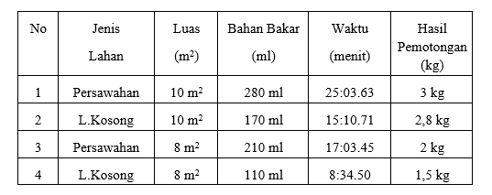

Hasil dari data pengujian diatas maka dapat di buat gerafik tersebut :
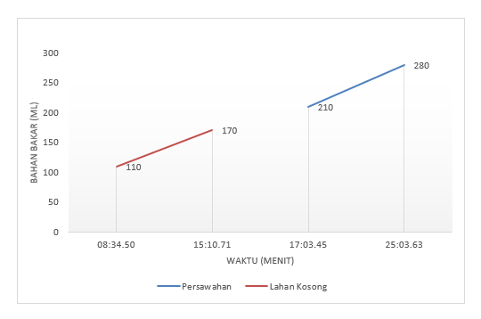
Gambar 5 Grafik Perbandingan Bahan Bakar dan Waktu pada Lahan Persawahan dan Lahan Kosong
O. Pembahasan
Bisa dilihat dari gambar 4.2. di atas pengujian waktu dan bahan bakar pebandingan dimana dilakukan pengujian, dengan lahan persawahan dan tanah kosong , pada percobaan pertama dilahan persawahan dengan luas 10 m² dengan bahan bakar 280 ml didapat waktu 25,03 menit , lalu percobaan kedua di lahan tanah kosong dengan luas 10 m² dengan bahan bakar 170 ml didapat waktu 15,10 menit , lalu percobaan ketiga dilahan persawahan dengan luas 8 m² dengan bahan bakar 210 ml didapat waktu 17,3 menit lalu percobaan keempat di lahan tanah kosong dengan luas 8 m² dengan bahan bakar 110 ml didapat waktu 8,34 menit.

P. Analisa
Dari data hasil pengujian diatas maka dapat di jelaskan bahwa perbandingan antara lahan persawahan dan lahan kosong terdapat perbedaan waktu dan jumlah bahan bakar yang di gunakan, waktu yang diperlukan untuk menyelesaikan cenderung lebih lama di lahan persawahan dibandingkan dengan lahan kosong, meskipun luas lahan yang sama. Hal ini mungkin disebabkan oleh keadaan lahan persawahan yang lebih sulit dilewati untuk mencabut gulma di antara padi-padi. Efisiensi penggunaan bahan bakar lebih efisien pada pengujian di lahan kosong karena tidak ada hambatan yang harus di lewatin
Maka dapat disimpulkan bahwa waktu yang di butuhkan dan jumlah bahan bakar yang di gunakan memiliki perbedaan yang signifikan antara lahan persawahan dan lahan kosong dengan luas yang sama. Waktu yang lebih lama dan penggunaan bahan bakar yang lebih banyak pada lahan persawahan kemungkinan disebabkan oleh kesulitan membersihkan gulma di antara tanaman padi. Oleh karena itu, untuk meningkatan efesiensi dan produktivitas, perlu di pertimbangkan strategi yang tepat dalam manajemen lahan persawahan untuk mengurangi waktu dan bahan bakar yang digunakan.
KESIMPULAN

Berdasarkan pengujian alat mesin pemotong rumput untuk persawahan, kami dapat menggambil ke simpulan sebagai berikut :

Berdasarkan hasil pengujian alat pemotong rumput untuk persawahan yang telah di lakukan dengan lahan persawahan dengan luas 10 m² di dapatkan waktu 25,03 menit menghabiskan bahan bakar 280 ml sedangkan untuk luas 10 m² di lahan kosong di dapat waktu 15,10 menit menghabiskan bahan bakar 170 ml. Sedangkan untuk percobaan ke dua dengan luas lahan yg sama 8 m² dimana di lahan persawahan di dapat waktu 17,03 menit menghabiskan bahan bakar 210 ml, sedangkan di lahan kosong di dapatkan waktu 8,34 menit yang menghabiskan bahan bakar 110 ml.

DAFTAR PUSTAKA

Indrawan, Baeni,dkk.2020. “Analisa Konsumsi Bahan Bakar Mesin Pemotong Rumput Menggunakan Remot Control”. Tegal: Tugas Akhir. Teknik Mesin. Politeknik Harapan Bersama Tegal.
Nugraha Taufan Ega, 2017. “ Perancangan Mesin Pencacah Jerami Untuk Pakan Ternak”. Fakultas Teknik, Universitas Muhammadiyah Malang.
Nur Miftahudin, Mohamad. 2021. “Analisa Sistem Pendingin Padamesin Pemotong Rumput Menggunakan Remote Control”. Tegal: Laporan Tugas Akhir. Teknik Mesin. Politeknik Harapan Bersama Tegal.
Sularso, dan Kiyokatsu Suga, 2013, Dasar Perencanaan dan Pemilihan Elemen Mesin, Pradnya Paramita. Jakarta.
Takeshi S, G dan Sugiarto H. “Menggambar Mesin Menurut Standar ISO” Cetakan ke 8 PT. Pradnya Pamita, Jakarta, 1999.

